광야와 안식 / 데이빗 윌커슨

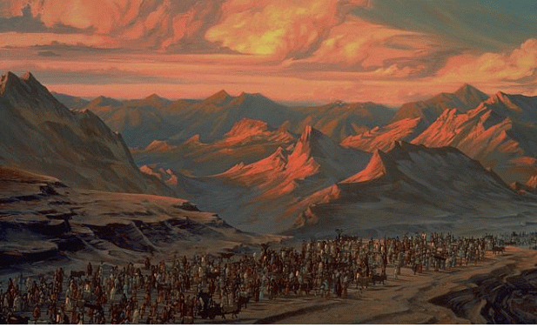

그리스도께서는 그분을 구세주와 공급자로 온전히 신뢰할 남은 자들을 찾으시는 마지막 기회로, 그분의 택하신 백성들을 광야로 인도하고 계십니다.
하나님의 말씀은 아직 그분의 백성들에 의해 청구되지 않은 채로 남아있는 영광스런 약속을 담곤 있습니다. 그 약속은 특히 오늘날을 위한 것입니다.
그것은 그분의 백성들에게 하신 하나님의 안식의 약속입니다.

히0409. 그러므로 하나님의 백성에게 안식(쌉바티스모스:안식일의 휴식,기독교의 휴식,안식,안식일 준수)(a rest)이 남아있느니라.

다윗 왕 때에도, 하나님은 이 거룩한 안식에 들어갈 사람을 찾고 계셨습니다.
그때까지만 해도 소수만이 그분의 자녀들에게 허락하신 안식을 알았습니다.
그리고 비극적으로 오늘날 하나님의 안식은
그의 백성들이 요구하지 않아 대부분 그대로 남아 있습니다.
이러므로 히브리서 저자는 우리들에게 강권하는 것입니다.

히0411. 그러므로, 누가 불신의 바로 그 본(本)을 좇아 넘어지지 않도록, 우리가 저 안식처로 들어가기 위해 애쓰자(스푸다조: 서둘러 ~하다,노력하다,빨리 열심히 하다,부지런히 하다,애쓰다,공부하다),

안식은 모든 것을 하나님께 완전히 의탁하는 것입니다.
하나님께서 이스라엘 백성들을 광야로 인도하신 것은, 그들을 그분의 안식에 들게 하기 위한 구체적인 목적 때문이었습니다.
그분은 그 백성들로부터 모든 자원들과 눈으로 볼 수 있는 모든 요소를 제거하시고 빼앗으셨습니다.
그들은 하나님 외에 다른 어떤 식품도, 물도, 집도, 직업도, 생활 필수품의 어떠한 자원도 없었습니다.
하나님은 그들이 오직 하나님만이 안전 보장과 모든 것의 자원이심을 믿으며 살아가기를 요구하셨습니다.

그분은 그들에게 말씀하셨습니다.
“내가 너희들의 하나님이 되겠노라. 너희들의 모든 것이 되어 주겠다.
오직 나를 믿고 신뢰하라!”

(데이빗 윌커슨이 지은 “위기, 그곳에 계신 하나님” 중에서...)

